Консультация для родителей на тему:
« День Победы.
Как объяснить это ребенку?»

Подготовила воспитатель Григорьева О.С.
Пусть громы войн уступят песням лир,
И на Земле утихнут злые битвы,
И будут в каждом доме -
Хлеб и Мир,
А в каждом сердце -
тихая молитва....
(Игорь Бирулин)

Для многих 9 мая - День Победы является одним из самых почитаемых праздников. А что знают наши дети о событии, которое изменило судьбу всего мира? Что для них означает дата 9 мая и как сегодняшним родителям рассказывать детям о Великой Отечественной войне?
Мы помним историю и чтим память погибших за мир, в котором мы живем и благодарны им за светлое мирное небо. Ни в коем случае нельзя забывать, какой ценой был завоеван мир и возможность спокойно растить своих детей.
Ради памяти воинов, защищавших своих родных в 1941-1945 годах; ради тех, кто пережил в свои детские годы лихолетье военной поры и послевоенные годы – детей войны; ради тех малышей, которые только родились и начинают свою жизнь, мы обязаны знать историю тех великих лет, знать историю героических подвигов, знать истории человеческих судеб. Знать и передавать из поколения в поколение.
Если взять наше старшее поколение, то есть одна его особенность – нет ни одной семьи тех лет, чью семью не коснулось бы черное крыло войны. Святая обязанность взрослых – родителей, педагогов, донести до наших детей историю ВОВ. Не только историческими фактами и запланированными экскурсиями к памятникам погибших героев, а достучаться до каждого детского сердечка, вложить в него любовь и уважение, не дать такой дате, как День Великой Победы остаться просто историческим фактом.
Именно дошкольный возраст – благоприятный период воспитания патриотизма и любви к Родине. В детские годы закладывается фундамент личности, поэтому задача педагогов и родителей не только развивать у детей познавательные способности, умение мыслить и анализировать, но и донести до них важные исторические моменты нашей истории. Как же доступно детям объяснить, что такое День Победы? Почему мы так свято к нему относимся? Почему это радостный праздник со слезами на глазах? Почему нам нельзя его забывать?
В годы Великой Отечественной войны враг в лице фашистской Германии принес много горя нашему народу. Завоеватели убивали жителей городов и сел, не щадили ни женщин, ни детей, сжигали их дома, морили голодом. Весь народ в те годы поднялся на защиту Родины. Страшной, трудной была эта война, много людей погибло за 4 года. Но наша армия победила врага, который принес столько бед, прогнала его из нашей страны. День, когда закончилась война – 9 мая 1945 года. И тех пор это святой праздник для каждого жителя нашей страны. Ознакомление ребенка с этим праздником нельзя начинать с простых исторических фактов и назидания, что это нужно знать, помнить и ценить. Это маленькие дети, их нельзя заставить любить и чувствовать. Тут необходимо выйти на уровень чувств. Ребенку интереснее узнать историю, если она начнется с истории его прабабушек, прадедушек, которые принимали участие в войне или были свидетелями. Легче воспринимается то, что ближе и роднее.
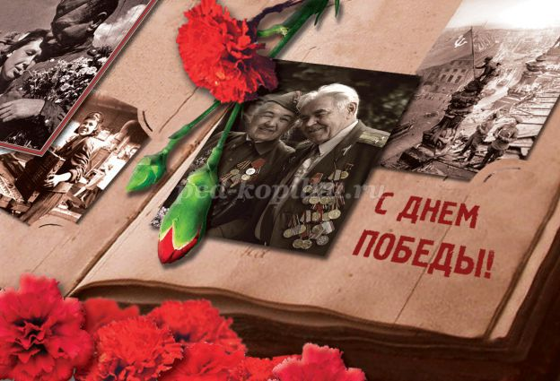

Как рассказать дошкольнику о Великой Отечественной войне
Нужно ли рассказывать детям о войне? Этот вопрос возникает у многих родителей. В том, что рассказывать нужно, нет никаких сомнений. Мы же не хотим, чтобы наши дети, внуки превратились бы в Иванов, не помнящих родства. Надо память о войне, о подвиге советского народа, как эстафету детишкам передать. Пусть их и наши сердца не зачерствеют, души не оскудеют,… Чтобы согревал нас вечный, трепетный, живой огонь; чтобы не потерялись мы в этом мире бушующем… Давайте поговорим с ребёнком о войне, найдем время, отыщем слова! И в этом вам помогут следующие методические рекомендации.
РАССКАЗАТЬ О ВОЙНЕ… ДЛЯ ЧЕГО? Патриотическое чувство не возникнет само по себе. Его нужно воспитывать с раннего детства, взращивать, культивировать. И без помощи взрослых ребенок не сможет выделить из окружающей его жизни главное, расставить приоритеты, правильно настроить чувства. Не страшно, и даже неплохо, если ребенок немного поплачет, слушая рассказы о мальчике, погибшем на глазах у матери или о солдате, бросившемся с последней гранатой под фашистский танк. Такие эмоции не расстраивают нервную систему ребенка, они являются началом патриотических чувств. Дошкольный возраст – самый чувствительный, «сенситивный» для серьёзного воспитательного разговора. Разум просыпается, душа – открыта, чиста, удивляться и верить в чудо не перестала! Душа обязана трудиться! Покажите ребенку скульптуру Вучетича, советского солдата со спасённой немецкой девочкой на руках, покажите красную звёздочку на братской могиле, и тихо, убеждённо скажите: «Сынок, доченька, это ваше, родное, кровное, не имеете вы право мимо равнодушно пройти! Берегите святыню, храните, в сердце носите любовь, завещанную Поколением Героев, Поколением Победы!
КОГДА? Как правило, первый раз родители в общих чертах говорят о войне с четырёх - пятилетними детьми, но, разумеется, главным индикатором должен служить интерес самого ребенка к этой теме.
КАК И ЧТО? Как рассказать об этой Великой войне, какие найти слова, чтобы поведать дошкольнику о страданиях молодых ребят, ставших впоследствии героями? Как донести суть происходившего в те далекие годы грамотно и вызвать в маленькой душе чувство гордости, сострадания, почитания, патриотизма. Что будет с нашими детьми? Что будет означать для них понятие Второй мировой Войны? Основная задача родителей - формировать в своих детях чувство патриотизма, воспитывать любовь и уважение к ветеранам и защитникам Родины, знакомить детей с боевыми традициями нашего народа и памятниками боевой славы России. Рассказывайте об известных и значимых событиях войны.
Чтобы донести до ребенка правду о войне и чтобы в пору ему пришлась эта правда, необходимо помнить, что мышление у ребенка наглядно – образное. Дети мыслят как художники и поэты: детальными, до мелочей, сценками из памяти «живыми картинками».

